ПЛАН-КОНСПЕКТ УРОКА
40.«Сообщающиеся сосуды»

 | ФИО (полностью) | Ворокова Марина Хадисовна
 | Место работы | МКОУ « СОШ с.Псыншоко»
 | Должность | учитель
 | Предмет | физика
 | Класс | 7
 | Тема и номер урока в теме | 40 «Сообщающиеся сосуды.»
 | Базовый учебник | Пёрышкин А.В, физика, базовый уровень

Цель урока: изучить свойства сообщающихся сосудов, сформулировать основной закон сообщающихся жидкостей.
Задачи:
образовательная – продолжить формирование понятия давления жидкости на дно сосуда и изучение закона Паскаля на примере однородных и разнородных жидкостей в сообщающихся сосудах;

развивающая – формировать интеллектуальные умения анализировать, сравнивать, находить примеры сообщающихся сосудов в быту, технике, природе, развивать навыки самостоятельной работы с дополнительной литературой;

воспитательная – экологическое воспитание, воспитание аккуратности, бережного отношения к оборудованию кабинета, умения слушать и быть услышанным.

Оборудование: демонстрационные карточки, различные виды сообщающихся сосудов, два стеклянных сосуда, соединенных между собой, модель «Фонтан (сообщающиеся сосуды)».
Тип урока: урок изучения нового материала и первичного закрепления.
Формы работы учащихся: исследовательская работа, групповая, индивидуальная.
Необходимое техническое оборудование: компьютер, проектор, интерактивная доска.

СТРУКТУРА И ХОД УРОКА
№ | Этап урока | Название используемых ЭОР  (с указанием порядкового номера из Таблицы 2) | Деятельность учителя  (с указанием действий с ЭОР, например, демонстрация) | Деятельность ученика | Время  (в мин.)
1 | Организационный момент |  | Приветствие, сообщение общих целей и задач к уроку |  | 3
2 | Проверка знаний | 1. Тест к уроку "Расчет давления жидкости на дно и стенки сосуда" | Тестирование с использованием модуля ОМС на интерактивной доске  (см.  Приложение 2) | Индивидуальная работа | 10
3 | Изучение нового материала | 2. Рисунок "Сообщающиеся сосуды"  3. Видеоролик - анимация "Закон сообщающихся сосудов".  4. Определение плотности жидкости с помощью сообщающихся сосудов  5. Анимация со звуком "Водопровод и водонапорная башня" 6.Анимация со звуком "Артезианский колодец" | -Беседа  Демонстрация  -анализ опытов с сообщающимися сосудами;  -объяснение закона сообщающихся сосудов.  -работа с моделью ОМС  (см. Приложение 1) | Записи в тетради. | 15
4 | Закрепление | 7. Тест к уроку "Сообщающиеся сосуды" | Объяснить решение тестовых заданий,  предложить задания по теме,  беседа по пройденной теме. (см. Приложение 3) | Решить тесты, занимательные задания, ответить на вопросы | 10
5 | Итоги урока |  | Вывод. Выставление оценок. | Д/З: П-39 | 7

ПРИЛОЖЕНИЕ 1
ХОД УРОКА
1. Организационный этап
Учитель. Здравствуйте! Сегодня речь пойдет о сообщающихся сосудах. Это тема, которая продолжает раскрывать, изученные вами ранее темы «Давление», «Давление в жидкости и газе» (Учащиеся записывают дату и тему урока в тетради).
2.Проверка, ранее изученного материала
Учитель. Обратите внимания на доску. Вашему вниманию представлен тест, решим его. (см. Приложение 2)
3. Этап объяснения нового материала
Демонстрация опытов
Демонстрация опыта - Два соединённых сосуда наполняют жидкостью. В них устанавливается одинаковый уровень.
Демонстрация опыта – Вода наливается в сосуды различных форм. Эффектно этот опыт выглядит с подкрашенной жидкостью в прозрачных сосудах.
По итогам демонстрации учащиеся делают вывод, что независимо от формы сосуда, жидкость в них устанавливается на одном уровне.
Определение: Сосуды, имеющие общую, соединяющую их часть, заполненные покоящейся жидкостью, называются сообщающимися.
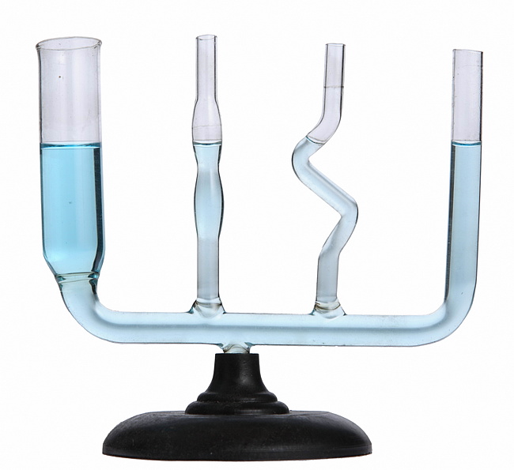
С сообщающимися сосудами можно проделать простой опыт. Возьмем две стеклянные трубки, соединенные резиновой трубкой. Сначала резиновую трубку в середине зажимают, и в одну из трубок нальем воды. Что произойдет, если открыть зажим?
Опыты из учебника рис 107 стр.93
Жидкость установиться в обоих сосудах на одном уровне.
Как поведет себя жидкость, если одну из трубок поднять?
Жидкость установиться в обоих сосудах на одном уровне.
Как поведет себя жидкость, если одну из трубок опустить?
Жидкость установиться в обоих сосудах на одном уровне.
Как поведет себя жидкость, если одну из трубок наклонить?
Жидкость установиться в обоих сосудах на одном уровне.
Таким образом, мы вывели с вами закон сообщающихся жидкостей. Однородная жидкость в сообщающихся сосудах устанавливается на одном уровне. (Учащиеся записывают закон в тетради).
Докажем этот закон: р1=р2
p1h1g= p2h2g
h1 = h2 , т.е. высоты столбов жидкости равны.
Изменится ли уровень жидкости, если правый сосуд будет шире левого? уже левого? если сосуды будут иметь разную форму?
Нет, жидкость установиться в обоих сосудах на одном уровне.
Что произойдет, если в сообщающиеся сосуды налить две несмешивающиеся жидкости разной плотности?
Высота столбов жидкостей в сосудах будет разной если в них налиты разнородные жидкости.
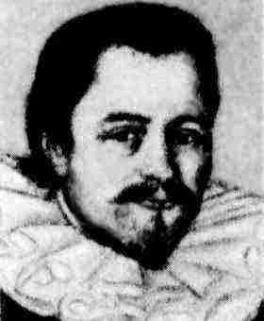
При равенстве давлений высота столба жидкости большей плотности меньше, чем высота столба жидкости меньшей плотности. (Учащиеся записывают в тетради).
По закону Паскаля р 1 = p2, р1=р2
p1h1g= p2h2g, если p1»p2 , то h1 « h2
Высоты столбов разнородных жидкостей сообщающихся сосуда обратно пропорциональны их плотностям. (Учащиеся записывают в тетради).
Научное открытие свойства сообщающихся сосудов датируется 1586 г. (голландский ученый Стевин). Но оно было известно еще жрецам древней Греции. Археологи обнаружили в Грузии водопровод (XIII в), работающий по принципу сообщающихся сосудов.
Применение сообщающихся сосудов в быту, технике, природе.
Сообщающиеся сосуды мы встречаем ежедневно. Приведите их примеры?
Лейка, чайник, кофейник…
Что общего у этих предметов?
Вода, налитая, например, в чайник, стоит всегда в резервуаре чайника и в боковой трубке на одном уровне. Боковая трубка и резервуар соединены между собой.
А где ещё применяют закон сообщающихся сосудов?
Закон сообщающихся сосудов люди используют в разных технических устройствах: водопроводах с водонапорной башней; водомерных стеклах; гидравлическом прессе; фонтанах; шлюзах; сифонах под раковиной, «водяных затворах» в системе канализации.
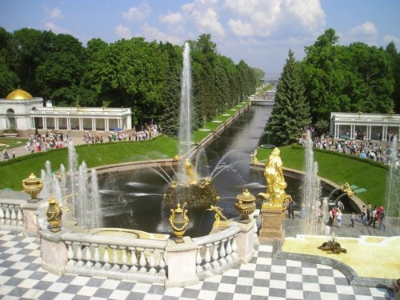
Каскады падающей воды украшают многие города, а действуют фонтаны благодаря закону сообщающихся сосудов. Виды знаменитых фонтанов Петродворца. Фонтаны в парке «Победы», Тбилиси. Фонтаны на площади «Дружбы», Ташкент. Фонтаны Еревана.
Закон сообщающихся сосудов люди используют в водопроводах с водонапорной башней. Водонапорная башня и стояки водопровода являются сообщающимися сосудами, поэтому жидкость в них устанавливается на одном уровне.
Действие артезианских колодцев и гейзеров основано на законе сообщающихся сосудов.
Горячий фонтан в местечке Гейзер в Исландии. От названия этого местечка возник термин «гейзер».
Экологическая справка. Подземные воды составляют на сегодняшний момент самый большой резервуар пресной воды, их запасы составляют 90% запасов пресной воды на планете. Подземные воды обеспечивают сегодня пресной водой примерно 2 миллиарда человек и для многих стран являются жизненно необходимыми источниками. Для США уровень потребления подземных вод составляет 50% всей потребляемой воды, а в степных местностях этот процент достигает 95%. На сегодняшний момент 31 страна мира, совокупное население которых составляет 8% всего населения земли, испытывают хронический недостаток питьевой воды. К 2025 году, при сохранении нынешнего положения, число стран, испытывающих эти трудности, достигнет 48.
Подземные воды являются самыми надежными и безопасными источниками пресной воды для человечества. Кроме того, эти воды могут использоваться в виде геотермальной энергии в производстве энергии, обеспечивая экономию расхода энергии. 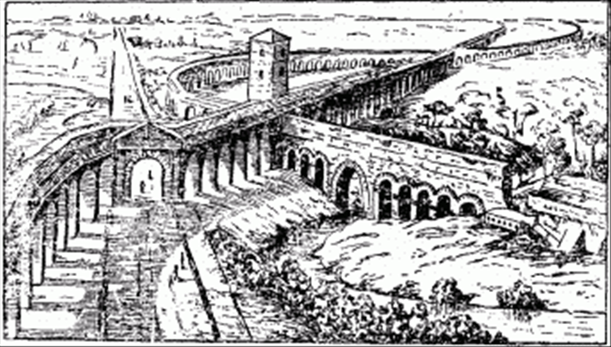
Историческая справка. Римлянам был неизвестен закон сообщающихся сосудов. Для снабжения населения водой они возводили многокилометровые акведуки, водопроводы, доставлявшие воду из горных источников. Инженеры древнего Рима опасались, что в водоемах, соединенных очень длинной трубой, вода не установится на одинаковом уровне. Они полагали, что если трубы проложены в земле, следуя уклонам почвы, то в некоторых участках вода должна течь вверх, – и вот римляне боялись, что вода вверх не потечет. Поэтому они обычно придавали водопроводным трубам равномерный уклон вниз на всем их пути. Одна из римских труб, Аква Марциа, имеет в длину 100 км, между тем как прямое расстояние между ее концами вдвое меньше. Полсотни километров каменной кладки пришлось проложить из-за незнания элементарного закона физики!
4.Этап закрепления материала.
Для закрепления материала решим тест. Внимание на доску. (см. Приложение 3)
5. Итоги урока
Сегодня на уроке мы познакомились с сообщающимися сосудами, в которых жидкость устанавливается на одном уровне. Мне очень интересно было работать с вами. Вы показали отличный уровень подготовки к уроку. Теперь вы знаете, что закон сообщающихся сосудов люди используют в разных технических устройствах: водопроводах с водонапорной башней; водомерных стеклах; гидравлическом прессе; фонтанах; шлюзах; сифонах под раковиной, «водяных затворах» в системе канализации.
Всем спасибо за работу. Записываем домашнее задание.
Обязательное: изучить § 39,Упр.16(4), Зад.9 (3)
(Учащиеся записывают домашнее задание в дневники.)
Дополнительное: подумайте, как можно было бы наиболее простыми средствами устроить фонтан где-нибудь в парке или во дворе, начертите схему такого устройства и объясните его действие. Проделай опыты дома, лучше вместе с родителями.

ПРИЛОЖЕНИЕ 2
1. Куда бы вы перелили сок из литровой банки, чтобы его давление на дно сосуда стало больше: в пятилитровую кастрюлю или в литровую бутылку?
- в пятилитровую кастрюлю
- в литровую бутылку
- давление на дно не будет зависеть от высоты столба жидкости
2. Как изменится давление воды на дно доверху наполненного ведра, если в воду опустить камень?
- увеличится
- уменьшится
- не изменится
3. В цилиндрический сосуд, частично наполненный водой, опустили деревянный брусок. Как изменилось давление воды на дно сосуда?
- увеличилось
- уменьшилось
- не изменилось
4. Два сосуда с водой одинаковой формы и размеров установлены так, как показано на рисунке.
Что можно сказать:
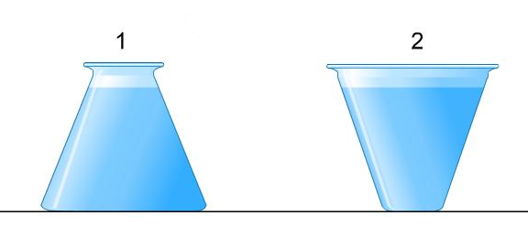
о давлении на дно сосудов?
- давление 1 больше давления 2
- давление 1 меньше давления 2
- давление одинаково
о силах, с которыми жидкости давят на дно сосуда?
- сила 1 больше силы 2
- сила 1 меньше сипы 2
- силы одинаковы
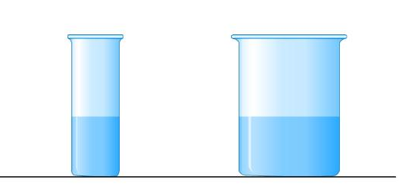
5. Два одинаковых предмета были брошены в цилиндрические сосуды с основаниями различной площади. Как изменится гидростатическое давление, производимое на дно этих сосудов?
-увеличится в обоих случаях одинаково
-уменьшится в обоих случаях одинаково
-значительнее увеличится в широком сосуде
-значительнее увеличится в узком сосуде
ПРИЛОЖЕНИЕ 3
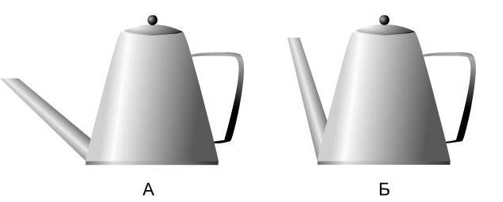
1.В какой из кофейников помещается больше жидкости?
- А
- Б
- одинаково
2. В сообщающиеся сосуды налита вода. Что произойдет если в средний сосуд долить воды?
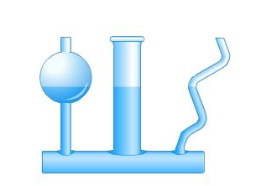
- уровень воды во всех трех сообщающихся сосудах поднимется
- уровень воды поднимется только в среднем сосуде
- уровень воды не изменится

3. Уровень воды в сосудах одинаковый. Будет ли переливаться вода из одного сосуда в другой, если открыть кран?
- жидкость будет переливаться из левого сосуда в правый
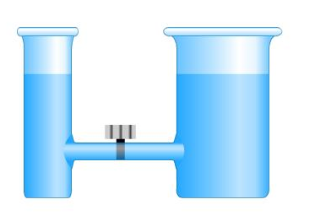
- жидкость из одного сосуда в другой переливаться не будет, так как уровень жидкости одинаковый
- жидкость будет переливаться из правого сосуда в левый


4. Какая картинка правильно показывает уровни воды в чайнике?

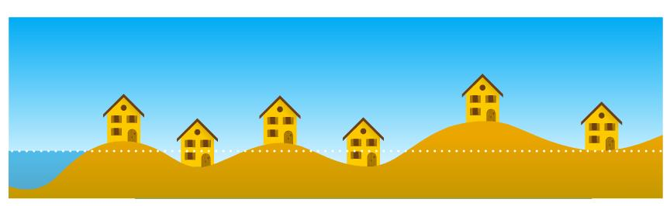
5. На рисунке показано поперечное сечение участка земной поверхности. Укажите здания, стоящие на заболоченных участках.

ПРИЛОЖЕНИЕ
ПЕРЕЧЕНЬ ИСПОЛЬЗУЕМЫХ НА ДАННОМ УРОКЕ ЭОР
№ | Название ресурса | Тип, вид ресурса | Форма предъявления информации (иллюстрация, презентация, видеофрагменты, тест, модель и т.д.) | Гиперссылка на ресурс, обеспечивающий доступ к ЭОР
1 | Тест к уроку "Расчет давления жидкости на дно и стенки сосуда" | П-тип | тест | http://files.school-collection.edu.ru/dlrstore/669b2b32-e921-11dc-95ff-0800200c9a66/index_listing.html
2 | Рисунок "Сообщающиеся сосуды" | К-тип | рисунок | http://files.school-collection.edu.ru/dlrstore/aad031b3-77f3-4670-b272-d67668d890ee/7_196.jpg
3 | Видеоролик - анимация "Закон сообщающихся сосудов". | К-тип | видеоролик | http://school-collection.edu.ru/catalog/res/5238b0a8-5f83-4767-8eb1-03a9ad06b374/?interface=themcol
4 | Определение плотности жидкости с помощью сообщающихся сосудов | И-тип | Интерактивное задание | http://school-collection.edu.ru/catalog/res/6fa62352-08e5-11dc-8314-0800200c9a66/?interface=themcol
5 | Анимация со звуком "Водопровод и водонапорная башня" | П-тип | Анимация | http://files.school-collection.edu.ru/dlrstore/164c96bc-bfe4-4c37-8ba4-b339e085a7c7/7_199.swf
6 | Анимация со звуком "Артезианский колодец" | И-тип | Анимация | http://files.school-collection.edu.ru/dlrstore/addb5c8c-db95-4430-b3ab-9b4623003c96/7_190.swf
7 | Тест к уроку "Сообщающиеся сосуды" | И-тип | Тест, Интерактивное задание | http://files.school-collection.edu.ru/dlrstore/669b2b33-e921-11dc-95ff-0800200c9a66/index_listing.html

